„SÓWKI” ĆWICZĄ W DOMU SWOJE MĄDRE GŁÓWKI 😊

TEMAT DNIA: Eksperymenty z literą "ś"

CZEGO SIĘ DZIŚ NAUCZYMY?
- poznamy nowy sposób lepienia ślimaka z plasteliny
- wskażemy literę ś w wyrazach
- poznamy ciekawostki z życia ślimaków
- będziemy rozwijać koordynację ruchową

ZAPRASZAM!

I. AKTYWNOŚĆ PLASTYCZNA

"Ślimak" – ćwiczenie małej motoryki, lepienie z plasteliny.

Każdy z Was umie już ulepić ślimaka z plasteliny. Dziś pokażę Wam trochę inny sposób.

https://www.youtube.com/watch?v=xxd5sm7ESU4

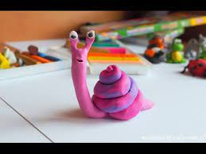

Ślimaki gotowe. Wymyślcie dla nich nazwę, która będzie zawierała głoskę "ś".
Mój ślimak to Ślimak Ścigacz.

Zobaczcie jak wygląda obraz graficzny głoski ś . Jaką literę Wam przypomina? Czym się od niej różni?

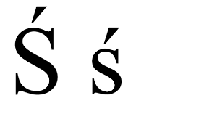

Wyszukajcie proszę w podanych wyrazach literę ś. Określcie czy znajduje się ona na początku wyrazu, w środku czy na końcu.

maść śnieg garść świt

ścieżka kość coś śliwka

ktoś świeca ość ślimak

złość pierścionek Jaś przejście

W Kartach Pracy cz.4 na stronie 60 narysujcie proszę ślimaka i śliwkę po śladzie i zaznaczcie na niebiesko literę ś

Ciekawostki o ślimakach
1. Największym znanym ślimakiem lądowym jest afrykański ślimak olbrzymi, którego największy odnotowany okaz mierzył 39,3 cm od pyska do ogona, z muszlą o długości 27,3 cm.
2. Niektóre naturalne drapieżniki ślimaków lądowych to chrząszcze, szczury, myszy, żółwie, salamandry i niektóre ptaki.
3. Wielkość skorupy ślimaka odzwierciedla jego wiek.
4. Nowo wyklute ślimaki mają delikatne skorupki i dojrzewają około dwóch lat.
5. Istnieje około 43000 gatunków ślimaków.
6. Ślimaki są jednym z najwolniejszych stworzeń na planecie.
7. Żywotność ślimaków zależy od tego, jakim dokładnie gatunkiem są i w jakim środowisku żyją. Niektóre z nich żyją tylko 5 lat, ale przy odrobinie szczęścia mogą dożyć nawet 25 lat.
8. Ślimak jest przysmakiem w kuchni francuskiej. Ślimak jest również spożywany w wielu innych krajach świata, często jako smażony posiłek.
9. Niektóre morskie gatunki ślimaków są trujące, ale większość lądowych gatunków nie jest trująca.

Zobaczcie, jak wiele jest różnych gatunków ślimaków! Jak widzicie, nie wszystkie ślimaki mają muszlę.
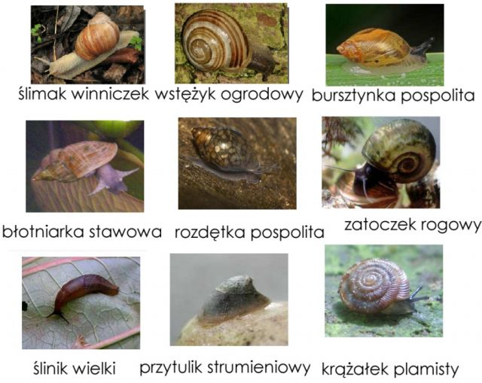

II. Aktywność ruchowa
"Ślimak" – zabawa ruchowa przy piosence
https://www.youtube.com/watch?v=-tfPrikPuvQ
Do zabawy zaproście Rodziców i rodzeństwo.
"Spacer ślimaków" - zabawa ruchowa z elementem czworakowania.
Dzieci "ślimaki" na czworakach poruszają się w różnych kierunkach. Na hasło "rozglądamy się" zatrzymują się, przechodzą do leżenia przodem, nogi pozostają na dywanie, unoszą się na dłoniach wyciągając jak najwyżej głowę, spoglądają w różne strony. Na hasło "ślimaki odpoczywają" kładą się na boku i odpoczywają

